ЭТО СЧАСТЬЕ – ПУТЬ ДОМОЙ!

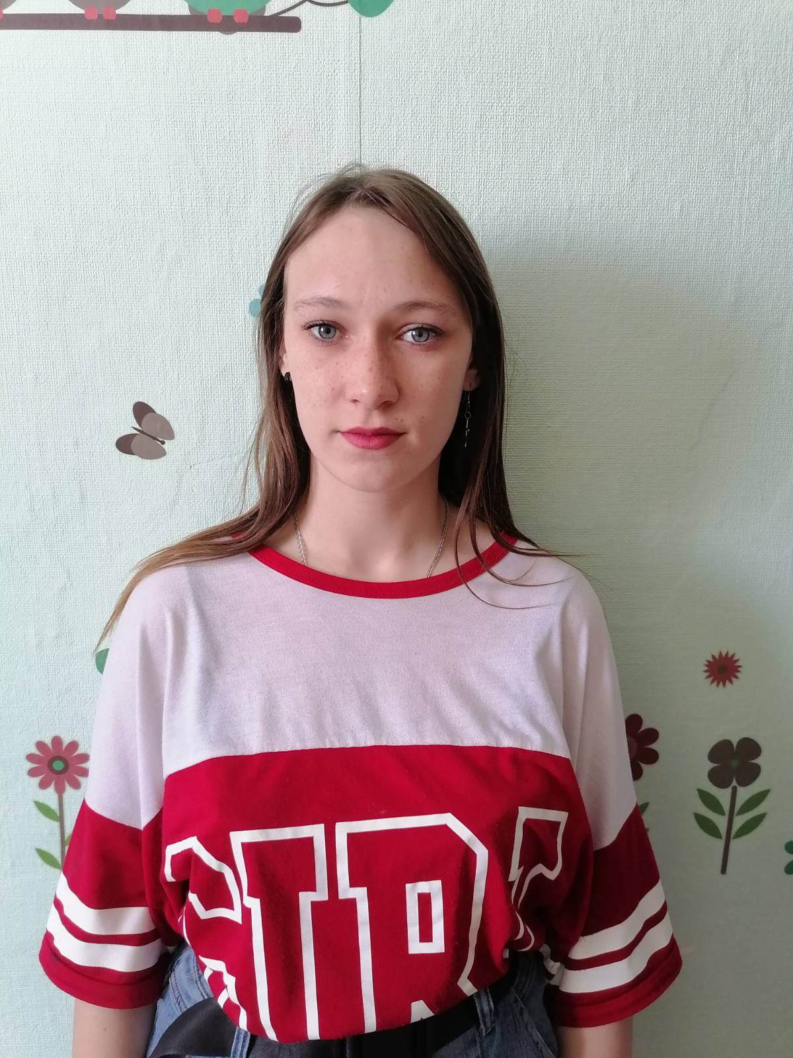

ВИКТОРИЯ

родилась в 2006 году,
добрая, спокойная, заботливая, трудолюбивая, любит ухаживать за собой, имеет младших сестер

По вопросу приема ребенка в семью обращаться в отдел опеки и попечительства администрации муниципального района «Карымский район» по адресу: п. Карымское, ул. Верхняя, д.35

